Міністерство освіти і науки України  
Івано-Франківський національний технічний університет нафти і газу

Кафедра програмного   
забезпечення автоматизованих систем

Лабораторна робота №6

**Тестування додатку Blue mail**

Виконав: ст. гр. ПІ-13-2

Плакса О.В.

Перевірила:   
Бандура В.В.

м. Івано-Франківськ

2016

**Види тестування,які будуть проводитися**

* Смоук тестування
* Функціональне тестування
* Позитивне тестування
* Негативне тестування
* Нефункціональне тестування(тестування інтерфейсу)
* Тестування успішності
* Тестування локалізації

***Смоук тестування***

***Вимога:*** *Я,як користувач,повинен мати можливість запустити додаток Blue Mail.*

***Виконання:***

***1.****Встановити додаток з Google Play.*

***2.****Клікнути на іконку додатку.*

***Очікуваний результат:***

*Додаток запуститься і відкриється сторінку прив’язки до елекронної пошти.*

***Отриманий результат:***

*Додаток запустився і відкрилася сторінка прив’язки до елекронної пошти.*

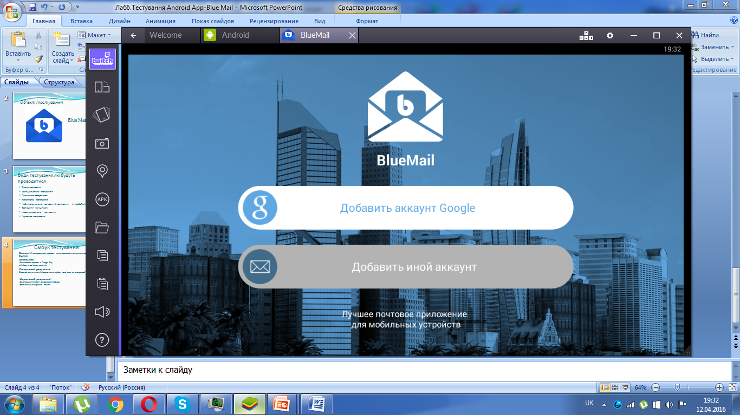

***Функціональне тестування***

***Вимога:*** *Я,як користувач,повинен мати можливість переглянути отримані повідомлення.*

***Виконання:***

*1.Запустити додаток Blue Mail.*

*2.Натиснути кнопку “”Добавить иной аккаунт”.*

*3.Вибираємо тип аккаунта.*

*4.Вводимо логін і пароль існуючої електронної адреси.*

*5.Синхронізуємо аккаунт з електронною поштою.*

*6.Вибираємо будь-який лист з лівої панелі.*

***Очікуваний результат:***

*У правій панелі відкриється повний текст повідомлення*

***Отриманий результат:***

*Додаток запустився і відкрилася сторінка прив’язки до елекронної пошти.*

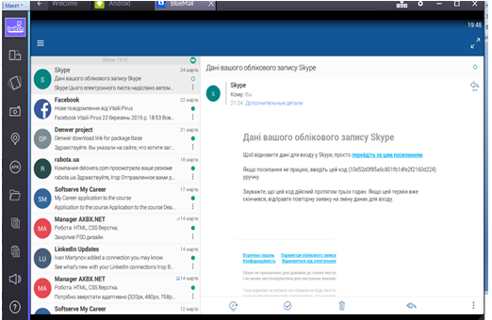

***Позитивне тестування***

***Вимога:*** *Я,як користувач,повинен мати можливість відправляти електронний лист.*

***Виконання:***

*1.Запустити додаток.*

*2.Натиснути кнопку “Создать”.*

*3.Ввести отримувача,тему і текст листа.*

*4.Натиснути кнопку у вигляді стрілки у верхньому правому куті екрану.*

***Очікуваний результат:***

*Лист перенесеться у папку “Отправленные”*

***Отриманий результат:***

*Лист знаходиться у папці “Отправленные”*

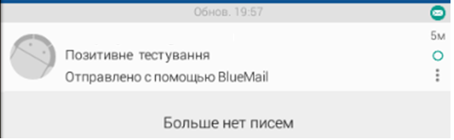

***Негативне тестування***

***Вимога:*** *Я,як користувач,повинен надсилати листи лише на існуючі електронні адреси.*

***Виконання:***

*1.Запустити додаток.*

*2.Натиснути кнопку “Создать”.*

*3.Ввести у поле email прізвище і ім’я.*

*4.Натиснути кнопку у вигляді стрілки у верхньому правому куті екрану.*

***Очікуваний результат:***

*Додаток видасть помилку про неправильно введений email.*

***Отриманий результат:***

*Додаток видав помилку про недоступність електронної адреси.*

***Тестування інтерфейсу***

***Вимога:*** *Я,як користувач,повинен мати кнопку у меню для виходу або зміни аккаунту.*

***Виконання:***

*1.Запустити додаток.*

*2.Переглянути всі елементи меню.*

***Очікуваний результат:***

*Наявна кнопка виходу або зміни аккаунта.*

***Отриманий результат:***

*Наявна кнопка зміни аккаунта.*

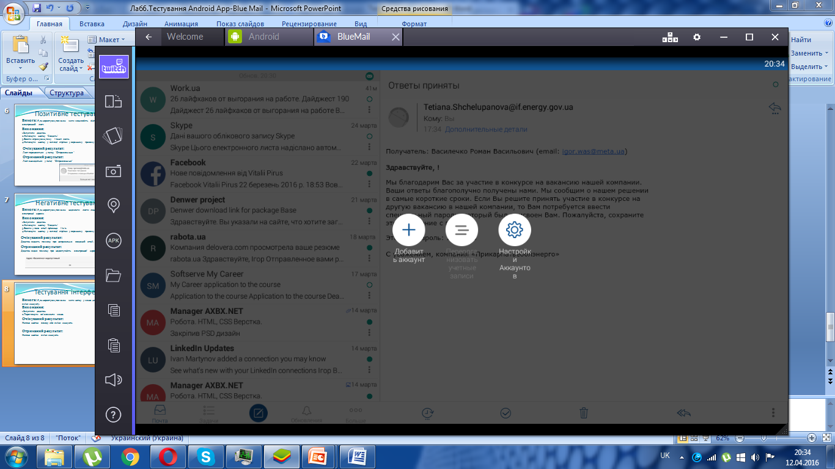

***Тестування успішності***

***Вимога:*** *Я,як користувач,хочу відкривати повний текст листа менш ніж за 5 секунд.*

***Виконання:***

*1.Запустити додаток.*

*2.Натиснути на один із листів.*

***Очікуваний результат:***

*Додаток відображає повний текст листа менше ніж за 5 секунд.*

***Отриманий результат:***

*Додаток відображає повний текст листа за 7 секунд.*

***Тестування локалізації***

***Вимога:*** *Я,як користувач,повинен мати можливість змінювати мову інтерфейсу.*

***Виконання:***

*1.Запустити додаток.*

*2.Натиснути кнопку “Больше”.*

*3.Натиснути кнопку “Основные настройки”*

*4.Натиснути кнопку “Изменить язык”*

*5.Вибираємо іншу мову сторінки.*

*6.Перезапускаємо додаток.*

***Очікуваний результат:***

*Мова інтерфейсу зміниться на вибрану*

***Отриманий результат:***

*Мова інтерфейсу змінилася*

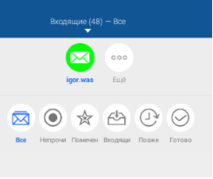 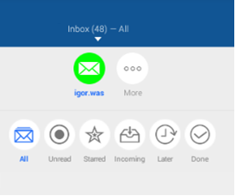

**Висновок:** я успішно протестував додаток Blue mail.